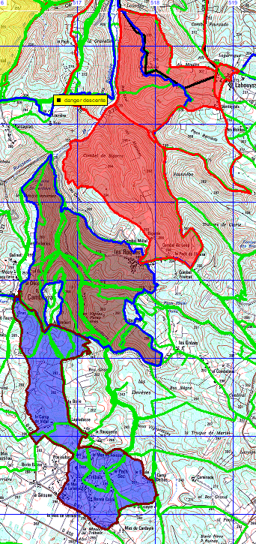
Mercredi : en Bleu : CAMBAYRAC-TREBAIX 10313 +-327
Vendredi Matin : Marron : Les ROQUES 10610 +-379
Vendredi Après midi :Rouge : Les ROQUES 11732 +-498

